单段颚式破碎机简介
单段颚式破碎机是集腔型创新、机型创新和机理创新三大创新于一体的新一代颚式破碎机，可以一次性将500mm以下的石料一次性破碎成砂甚至是粉，相当于普通鄂破+圆锥破，是能够一破顶两破的新型矿机。
传统的锤式、辊式、冲击式和圆锥式等制砂破碎机，只能进30~50mm以下的待破原料，须在制砂机前面设置一至二级粗破流程； 本“颚式砂粉破碎机”的创新设计，使单机就一次性直接制砂乃至制粉，省略了后续破碎机或制砂机……既节省“投资”、又节“能”节“地”，且方便维修和管理。 本产品开创了“粗破机型破碎细料”的先河，已攻克9项相关的技术难题，先后申报了国家和国际专利34项，已授权23项。代表性专利：一种颚式沙粉破碎机（专利号： ZL201210274244.X）

单段颚式破碎机项目研发背景
一，技术需要
现有技术复摆颚式破碎机有一个先天性弊端，破碎机运转时动颚下部呈减力状态，功耗大效率低，破碎腔的结构和“单颗粒破碎机理”使其无法破细料。
二，市场需要
由于矿石开采中的炸药和人工成本越来越高，人们为降低开采成本，待破碎矿石原料的尺寸越来越大，但所需的成品料尺寸却越来越小，矿石原料与成品料之间的破碎比不断加大。因此，多年来行业内众望通过科技创新使破碎生产降低能耗、节省成本、提高效益。

单段颚式破碎机的主要创新点
1，腔型创新
破碎腔创新设计成“狭长型结构”和“平面光板结构”。狭长型结构破碎腔使物料破碎更均匀，平面光板结构破碎腔使物料破碎更细。
2，机型创新
机型结构创新设计成“双曲柄摇杆机构颚式破碎机”。改变了破碎机力学结构，使动颚下部变“减力”为“增力”，为实现层压破碎机理提供了条件。
3，机理创新
将常规不能破碎细料的“单颗粒破碎机理”提升为“层压破碎机理”，可将 500mm以下大块石料一次性破碎成5mm以下的砂或粉。使颚式破碎机这一“粗破”机型实现了“细碎”功能。

产品创新带来的显著功效
1，节能
吨料电耗下降7-12%
2，降耗
吨料磨耗下降20%
3，增产
生产效率高，破碎产量提高50-70%
4，一机两破
开创了颚式破碎机破碎细料的先河，突破了颚式破碎机不可能实现“层压破碎”的瓶颈，由单台破碎设备直接将大颗粒物料一次性破碎成成品料乃至砂、粉，使一台破碎机达到了二级甚至多级破碎的效果，最大限度地提高了破碎效率。

5，降低成本
综合运行成本低，吨料成本下降2-5元。
按每小时200吨，每吨节省按最低的2元，那么可节省200吨/小时*2元＝400元/每小时，一天算10小时制，一天就是节省4000元，一个月算25天开工，一个月可节省10万元，一年可节省高达上百元万；除去购买设备的钱还有的赚哦，而且购买设备只是第一年的，而第二年，第三年呢，这就是功能型设备所带来的新增效益。

6、更广泛的应用领域
单段颚式破碎机不仅可以应用在破碎机的传统应用领域比如矿山破碎、铁路公路等基础设施建设、建筑骨料、水泥、冶炼等，还可以广泛应用于建筑垃圾处理。传统破碎机在处理建筑垃圾的时候，会产生“钢筋挂块”，即在每根钢筋上都挂着一个“混凝土块”；由于“钢筋挂块”的出现，使得后道工序中的“磁性除铁分离器”吸不动钢筋，不能将钢筋从混凝土中分离出来，在现实中就需要靠人工分拣完成，繁琐、成本高又不安全。
本项目单段颚式破碎机依靠自身的性能优势、可彻底解决钢筋挂块的难题，破碎之后钢筋和混凝土完全分离，无需人工分拣，简化了流程、降低了成本，大大提高了建筑垃圾处理效率。

单段颚式破碎机所获专利
一，发明专利，10项
代表专利名称：一种置有自修齿形破碎副的颚式破碎机，
专利号：ZL2011 1 0074611.7

二，实用新型专利，已申报56项，已授权29项
代表专利名称：
A、一种具有双轴双曲柄摇杆机构的颚式破碎机，
专利号：ZL201120107161.2
B、 一种颚式砂粉破碎机
专利号：ZL2012 2 0382519.7

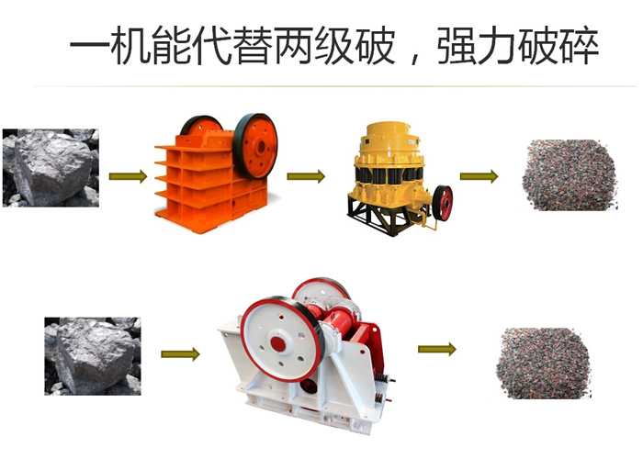

技术参数
单段颚式破碎机技术参数
型号 | 对应PE  破碎机 | 最大给料  粒度(MM | 排料口  调整  范围(MM) | 电机功  率(KW) | 处理能力  (T/H) | 6mm以下  成品  产量(T) | 重量  (不含电机/T) | 长*宽*高(mm)
PESS2106 | 250*1000 | 210 | 25-90 | 110 | 20-100 | >8 | 13 | 2500*2100*1600
PESS2107 | 250*1200 | 210 | 25-90 | 110 | 30-120 | >10 | 13 | 2500*2300*1700
PESS2815 | 300*1300 | 280 | 25-110 | 160 | 60-150 | >25 | 18 | 3200*2700*2200
PESS3510 | 400*600 | 350 | 40-140 | 90 | 50-130 | >20 | 11 | 2400*1800*2000
PESS4212 | 500*750 | 420 | 50-160 | 110 | 60-160 | >25 | 19 | 2400*1800*2000
PESS5015 | 600*900 | 500 | 60-210 | 160 | 70-300 | >30 | 24 | 3600*2100*2700
PESS6320 | 750*1060 | 630 | 70-220 | 220 | 100-400 |  | 38 | 4300*2700*3200
PESS7535 | 900*1200 | 750 | 80-240 | 315 | 150-700 |  | 65 | 5100*3000*3800

工作原理

单段颚式破碎机对传统破碎生产线改造实例分析：

案例一

浙江嘉兴一条破碎生产线，原设置三段破碎流程，主设备为三台破碎机，其中首破为600*900机型，辅机为喂料机、振动筛及输送带等，设备投资300万元。土地、配套设施、土建工程等500万元。配套电源1000KW，每小时产骨料150吨。

技改方案：生产线流程中用PESS600*900型“单段颚破”替换传统的600*900颚破，其余均维持原状。设备投资增加30万元，电机功率增加105kw（传统颚破功率为55kw， “单段颚破” 为160kw），按提高50%的最低产能计算，每小时产骨料230吨。
技改结果：投资增加10%；整条生产线电机功率增加10%；骨料产量增加50~80%；吨料电耗下降7~12% ；吨料成本下降2—5元。
该生产线用户说：“通过新增一条生产线增加产量，成本同步增加。而通过技改在原生产线上增加产量，我们认为是白捡的（感觉上所增产量不需成本）”。

案例二

江西大余破碎生产线，因修建高铁项目，三个月内急需大量60-80mm的铁路道渣，原生产线无法产出。如果新上一条生产线，不仅需投资400多万元，而且时间长。采用本项目进行原生产线改造后，仅停产二天，用一台PES5015-160单段颚式破碎机更换原设置在第一破的传统颚式破碎机，大大减小了出料粒度，降低了圆锥机的破碎比，从而提高了圆锥机产量，生产能力从改造前的160吨/小时提高至280吨/小时，单位能耗降低，新增经济效益十分显著，仅三个月增产10万吨以上，新增经济效益100万元以上，并且节约生产线投资300多万元。
原生产线：一破颚破PE600X900+二破圆锥1200+三破圆锥1100
技改方案：PES600X900“单段颚破”替换PE600X900颚破，取消三破圆锥1100，形成PES600X900单段颚破+二破圆锥1200
原生产线和技改后生产线性能参数对比：
序号 | 技术性能参数 | 技改前 | 技改后
1 | 装机容量 | 420KW | 415KW
2 | 原料粒度情况 | 450mm以下尾矿石 | 多为200mm左右
3 | 产品粒度情况 | 31.5以下建筑骨料 | 31.5以下建筑骨料
4 | 单位小时生产能力 | 160t/h | 280t/h
5 | 单位吨产能电耗 | 3.9KW.h/t | 2.9KW.h/t
6 | 产品质量 | 一般 | 优
7 | 吨投资成本 | 高 | 低

